РОСТЕВРОСТРОЙ

ТУРНИКЕТЫ ПОЛНОРОСТОВЫЕ

ДВУХПРОХОДНЫЕ

ЭЛЕКТРОМЕХАНИЧЕСКИЕ

УЛИЧНОГО ИСПОЛНЕНИЯ

«РОСТОВ-ДОН ПР2М-У»

ПАСПОРТ.

РУКОВОДСТВО ПО ЭКСПЛУАТАЦИИ

POCC RU.ММ05.Н05485
ТУ 4372-001-83349852-2011

Уважаемый покупатель!

Просим Вас внимательно изучить настоящее руководство.
1. НАЗНАЧЕНИЕ
Электромеханические полноростовые двухпроходные роторные турникеты уличного исполнения предназначены для управления потоками людей в проходных производственных, спортивных и зрелищных сооружений, платных пляжей и т.п. Их целесообразно применять для увеличения пропускной способности.
Выпускаемые модели турникетов представлены в табл.1:
Таблица 1
Модель | Наименование | Обозначение  модели шлюза
«Ростов-Дон ПР2/3М-У» | Турникет полноростовой двухпроходный трехлопастный | «Ростов-Дон  ПРШ2/3М-У»
«Ростов-Дон ПР2/4М-У» | Турникет полноростовой двухпроходный четырехлопастный | «Ростов-Дон  ПРШ2/4М-У»
«Ростов-Дон ПР2С/3М-У» | Турникет полноростовой двухпроходный трехлопастный  со стеклянным ограждением | «Ростов-Дон  ПРШ2С/3-У»
«Ростов-Дон ПР2С/4М-У» | Турникет полноростовой двухпроходный четырехлопастный со стеклянным ограждением | «Ростов-Дон  ПРШ2С/4М-У»
Трехлопастной турникет обеспечивает более удобный и травмобезопасный проход людей за счет большого пространства между лопастями.- Четырехлопастной турникет обеспечивает более жесткое разделение потока людей по одному человеку. Лопасть представляет собой группу горизонтальных штанг, расположенных друг над другом в одной плоскости. Турникеты управляются с пульта дистанционного управления (ПДУ) и обеспечивают пропуск в любом из двух направлений как по одному человеку, так и группы людей. Турникеты могут работать в режиме шлюза.
Турникеты могут быть легко встроены в систему контроля и управления доступом, для чего предусмотрены специальные входные и выходные цепи (см. раздел 7 "Сопряжение со СКУД"). Турникеты могут работать в режиме шлюза (см. Прил.1.3).
В стандартном исполнении турникет изготовлен из стали с порошковым покрытием «серебряный антик»; турникет из нержавеющей стали содержит в обозначении модели «-Нерж», например, «Ростов-Дон ПР2/3М-У-Нерж».

2
По условиям применения электромеханические турникеты соответствуют группе УХЛ 4.2 по ГОСТ 15150-69. Температура эксплуатации турникета до -35°С.

2. ТЕХНИЧЕСКИЕ ДАННЫЕ

Тип турникета - полноростовый роторный одинарный трех- или четырехлопастной для прохода в двух направлениях, нормально открытый с режимом пропуска одного человека по пропуску или от пульта охранника. Для запирания турникета при отсутствии питания предусмотрена блокировка турникета с помощью ключа.

Электрические параметры схем управления и индикации:
Напряжение питания, В  Потребляемая мощность, не более, Вт |  | 12±2  84
Электрические параметры системы электроподогрева:
Напряжение питания, В |  | 24±10%
Ток |  | постоянный
Потребляемый ток, А |  | 2,5
Масса турникета, кг:  Габаритные размеры, мм  Высота прохода, мм  Ширина прохода, не менее, мм  Число лопастей (рядов преграждающих штанг)  Длина штанг, мм |  | 650  2210х1500х2410  2050  550  3 или 4  600
Допустимые статические усилия на преграждающую штангу на середине; не более, кгс |  | 200
Усилие поворота ротора на середине лопасти,  не более, кгс. |  | 5
Пропускная способность на два прохода при однократном проходе, не менее, проходов/мин. |  | 40
Пропускная способность на два прохода при свободном проходе, не менее, проходов/мин. |  | 60
Срок эксплуатации, лет  3 |  | 8
Максимальная длина кабеля от БЭУ к ПДУ, м | 50 (стандартная длина 10м)
Максимальная длина кабеля от БЭУ к источнику питания, м (рекомендуемое сечение проводников кабеля электропитания турникета, в зависимости от его длины, приведено в табл.2) | 20 (стандартная длина 15м)

Таблица 2

Длина кабеля от БЭУ к источнику питания | Рекомендуемое сечение | Рекомендуемый тип кабеля (провода)
до 5м | 0,5 кв.мм | ШВВП 2х0,5
до 20м | 1,5 кв.мм | ПВС 2х1,5

3 КОМПЛЕКТ ПОСТАВКИ

Турникет * | 1 шт.
Пульт дистанционного управления (ПДУ) | 1 шт.
Паспорт. Руководство по эксплуатации | 1 шт.

Изготовителем по отдельному заказу может поставляться блок питания с необходимыми для эксплуатации турникета параметрами.
*- Комплектацию подробнее см. в приложении «Упаковочный лист».

4 УСТРОЙСТВО И ПРИНЦИП РАБОТЫ

Ограждение турникета состоит (см. Приложение 1.1) из следующих частей:
- лицевые секции 1, 2 и боковые секции 3, 4 - крашенные металлические рамы со вставками в турникете ПР2 из труб ф32 из нержавеющей стали, в турникете ПР2С - из закаленного стекла;
- преграждающие трубы 5.
Ограждение крепится к полу анкерными болтами. Сверху ограждения установлена рама 6, на которой крепятся механизмы турникета 7. С механизмом соединяется центральная стойка 8, к которой прикрепляются преграждающие штанги 9, образуя три или четыре лопасти. В нижней части центральной стойки имеется фланец
4
10 с отверстиями для крепления стойки к полу, а в верхней – кольцо 11. Механизм закрыт сверху крышей 12 и сбоку боковинами 13 (стандартная поставка) или стальным ящиком (по спецзаказу). На потолке рамы механизма 7 установлены замки 14 запирания турникета при отсутствии питания. В стойки лицевых секций 1 и 2 вмонтированы световые индикаторы 15 для индикации разрешения или запрета прохода. Для ужесточения режима пропуска по одному используются ограничители ширины прохода 17.
К турникету подключаются пульты дистанционного управления (ПДУ).
Турникет дистанционно открывается для прохода как одного человека, так и группы людей в заданном направлении. Для удобства управления от ПДУ, а также с целью обеспечения сопряжения турникета с системами контроля и управления доступом (СКУД), в блоке электронного управления (БЭУ) предусмотрена функция задержки времени на проход через турникет с принудительным сбросом по факту прохода.
Механизм турникета имеет вертикальную ось вращения трех или четырех лопастей штанг, движущихся в пределах ширины прохода. Вращение лопастей блокируется электромагнитным приводом. При подаче команды на разрешение прохода (охранником с ПДУ или автоматически от СКУД в случае, если Потребитель ее установил) механизм разблокируется для прохода одного человека или группы людей (в зависимости от выбранного режима).
Предусмотрен режим экстренного пропускания людей в случаях пожара, сигнала тревоги, проноса крупногабаритных грузов и т.д. Он реализуется переводом турникета в режим группового прохода с ПДУ или выключением питания турникета. При выключении питания турникет становится постоянно открытым. Запирание турникета при отсутствии напряжения производится поворотом ключа в замке запирания 14.

Электроподогрев турникета

Для поддержания в механизме турникета в зимнее время температуры не ниже +5°С используется утепление механизма кожухом и электроподогрев, который работает в автоматическом режиме. Схема электрическая принципиальная подогрева приведена в Приложении 2.1. В лампе HL1 используется одна спираль на 50Вт или 55Вт.
5
Перед началом зимней эксплуатации рекомендуется очистить контакты датчика ДКТБ (на схеме RT1) очистителем универсальным (спирт изопропиловый абсолютизированный) ТУ 2384-010-50161205-2003. Паспорт и инструкция по эксплуатации к датчику ДКТБ прилагается.

5 ТРЕБОВАНИЯ БЕЗОПАСНОСТИ
5.1 Электрические схемы турникета и ПДУ изолированы от корпуса. При этом на них подается напряжение не выше 12В постоянного тока.
5.2 Корпус турникета необходимо заземлять. На боковой секции внизу имеется основная клемма (М8) заземления; дополнительная клемма заземления (М6) находится на раме 6 турникета.
5.3 Запрещается вскрывать кожух механизма турникета без предварительного отключения от сети.
5.4 При эксплуатации турникета необходимо соблюдать общие правила электробезопасности при пользовании электрическими приборами.

6 ПОДГОТОВКА К РАБОТЕ И ПОРЯДОК УСТАНОВКИ
Турникет устанавливается под навесом с высотой просвета от земли не менее 2,9м. Для установки турникета требуется горизонтальный бетонный фундамент размером 2210х1500. Толщина фундамента не
менее 100мм. Допускаются вместо сплошного фундамента бетонные столбики сечением 300х300 и глубиной не менее 400мм, установленные в местах крепления.

6.1 Распакуйте турникет, проверьте его комплектность.
6.2 Установите турникет в следующей последовательности:

1. Сборка ограждения и механизма.
- обратите внимание на номера обозначений на раме, секциях и механизмах;
- установите раму 6 на боковые секции 3 и 4 и закрепите болтами М12, не затягивая. (При высоте потолка не менее 2,9м установить раму на боковые секции можно следующим образом: поставьте раму 6 на бок и прикрутите боковые секции 3 и 4);
- прикрепите к раме, не затягивая полностью болты, лицевые секции 1 и 2, обращая внимание на обозначения на раме и секциях;
- установите ограждение так, как оно будет стоять при эксплуатации турникета;
- разметьте в полу отверстия под фундаментные болты (см.
6
Приложение 1.2). Во всех секциях поочередно отвинчивайте от рамы по одному болту М12, поворачивайте секции и по намеченному засверливайтесь под фундаментные болты. В лицевых секциях заведите провода от светодиодов в отверстия в раме. Сначала установите только одну лицевую секцию, вставьте преграждающие трубы 5, затем установите вторую лицевую секцию;
- закрепите ограждения на полу фундаментными болтами.
Крепление стойки прохода четырехлопастного турникета в нижней части производится с помощью втулки и винта (см. прил. 1.2).
2. Установка механизмов 7 и центральных стоек 8.
- установите рамку механизмов из труб 40х40 на раму 6 и закрепите четырьмя болтами М12х50;
- установите аккуратно механизмы 7 на рамке, обращая внимание на обозначения на механизмах и рамке, так, чтобы электромагниты были вверху, а цапфа механизма внизу и попала в отверстие для цапфы в пластиковом потолке, установленном на раме 6;
- закрепите механизм на рамке винтами М10х20 и М10х30;
- установите под фланцем механизма центральную стойку 8 параллельно стойкам ограждений и затяните винты на фланце;
- проверьте легкость вращения центральной стойки, при необходимости сместите фланец 10 в пределах 1см от оси; проверьте
визуально параллельность центральной стойки и стоек ограждения. Закрепите фланец центральной стойки на полу фундаментными болтами. Закройте фундаментные болты декоративными заглушками.
.
- Установка штанг.
- навинтите штанги с декоративными втулками на винты центральной стойки и затяните их трубным ключом в местах расположения декоративные втулки;
- закрепите на штангах винтами декоративные втулки;
- проверьте легкость вращения лопастей турникета;
если необходимо, переустановите фланец 10 центральной стойки. Закрепите фланец всеми фундаментными болтами;
4. Электромонтаж турникета.
Выполните электромонтаж турникета согласно схемам.
5. Окончательная сборка.
- окончательно затяните все болты, закрепите кольца 11 центральных стоек к потолку винтами М6х45;
- установите перегородку 16;
- установите, при наличии, на место крышу 12 и боковины 13;
6.4 Подключите блоки питания к сети: 12В – для управления и индикации, 24В – для электроподогрева.

7
7 СОПРЯЖЕНИЕ И РАБОТА СО СКУД

7.1 Подключение турникета к контроллерам СКУД осуществляется в соответствии с табл.3 через разъем ХS2 модуля IB v1.1.
7.2 К контакту 9 разъема XS2 модуля IB v1.1 подсоединить цепь «Общий» контроллера СКУД.
7.3 Управление турникетом осуществляется по цепям «СКУД1» и «СКУД2» посредством замыкания контактов 7 или 8 разъема XS2 модуля IB v1.1 на общий провод.
Таблица 3
Кон-  такт  ХS2 | Обозна-  чение | Функция | Параметры цепи
1 | Ф1.НЗ | Нормально замкнутый контакт реле «Факт прохода со стороны входа» | Нормально замкнутый контакт реле
2 | Ф1.общ | Общий контакт реле «Факт прохода со стороны входа» | Общий контакт реле
3 | Ф1.НР | Нормально разомкнутый контакт реле «Факт прохода со стороны входа» | Нормально разомкнутый контакт реле
4 | Ф2.НЗ | Нормально замкнутый контакт реле «Факт прохода со стороны выхода» | Нормально замкнутый контакт реле
5 | Ф2.общ | Общий контакт реле «Факт прохода со стороны выхода» | Общий контакт реле
6 | Ф2.НР | Нормально разомкнутый контакт реле «Факт прохода со стороны выхода» | Нормально разомкнутый контакт реле
7 | СКУД1 | Подключение цепи контроллера СКУД «Открыть вход» | TTL-вход.  Логическая 1 – низкий уровень
8 | СКУД2 | Подключение цепи контроллера СКУД «Открыть выход» | TTL-вход.  Логическая 1 – низкий уровень
9 | GND | Общий провод электроники (-12В блока питания) | -12В блока питания турникета

Сигналы, подаваемые на входы «СКУД1» и «СКУД2», должны иметь TTL-уровни. Данные сигналы также могут быть сформированы посредством нормально разомкнутых контактов реле или транзисторами, включенными по схеме открытый коллектор (открытый сток). Длительность подаваемых сигналов для
8

разблокировки турникета на вход и/или выход определяется контроллером СКУД. Направления входа и выхода остаются разблокированными пока цепи «СКУД1» и/или «СКУД2» соответственно замкнуты на общий провод.
7.4 Сигнал «Факт прохода» формируется при повороте проходящим человеком штанг турникета более чем на 60º переключением контактов реле для соответствующего направления прохода. Время, в течение которого контакты реле находятся в переключенном состоянии, составляет 0,6±0,05с.
8 ПРАВИЛА ЭКСПЛУАТАЦИИ РЕЖИМЫ РАБОТЫ
8.1 Проверить состояние кабелей и включить блок питания.
8.2 После включения питания начальное состояние турникета – «Закрыто». При этом индикатор направления движения светится красным светом.

Режимы работы турникетов Таблица 4
Требуемый режим работы турникета | Необходимые действия охранника | Индикация на турникете
Закрыть для прохода | Кнопки КН.1, КН.ДОП и КН.2 ПДУ в исходном положении | Красным светом горят оба индикатора запрета прохода
Открыть для прохода одного человека в одном из направлений | Нажать кнопку КН.1 или КН.2 ПДУ, соответствующую направлению прохода | Зеленым светом горит индикатор, соответствующий направлению прохода. Через 3-4с или после прохода одного человека красным светом загорается соответствующий индикатор
Открыть для прохода группы людей в одном из направлений | Для нужного направления нажать кнопку КН.ДОП ПДУ и не отпуская ее, нажать КН.1 или КН.2 в соответствии с направлением прохода | Зеленым светом горит индикатор, соответствующий направлению прохода
Открыть для прохода группы людей в оба направленья | Нажать кнопку КН.ДОП и, не отпуская ее, нажать КН.1 и КН.2 | Зеленым светом горят оба индикатора разрешения прохода
Закрыть турникет после режима пропускания группы людей | Нажать один раз кнопку КН.1 или КН.2 ПДУ, соответствующую направлению прохода | Красным светом горит индикатор, соответствующий направлению прохода
Закрыть для прохода людей в случае отключения питающего напряжения | Повернуть ключ в замке фиксации (заблокировать вращение штанг в требуемую сторону) | Отсутствует
9
8.3 Не реже одного раза в год смазывать консистентной смазкой верхний и нижний подшипники центральной стойки.
8.4 Не допускается использование абразивных и химически активных веществ (в том числе ацетона, бензина, растворителей, хлорсодержащих и кислотосодержащих моющих веществ) для очистки наружных поверхностей турникета; для ухода за турникетом рекомендуется периодически протирать наружные поверхности деталей из стали с хромовым покрытием и нержавеющей стали чистящим средством для хрома, а окрашенные поверхности – нейтральными или слабощелочными моющими средствами.
Правила эксплуатации в зимнее время см. выше раздел .4.

9 ПЕРЕЧЕНЬ ВОЗМОЖНЫХ НЕИСПРАВНОСТЕЙ
9.1 Перечень возможных неисправностей, устранение которых производится Потребителем, приведен в табл. 5.

Таблица 5
№ | Признаки неисправности | Неисправность | Способ устранения
1 | При переключении режимов турникета механизм работает, а индикатор горит не полностью | Неисправен индикатор | Отключить питание турникета, заменить индикатор
2 | При подключении к сети блока питания турникет не работает | Перегорел предохранитель блока питания | Отключить блок питания от сети, заменить предохранитель
9.2 Не описанные в табл. 5 неисправности устраняются силами Изготовителя в период гарантийного обслуживания.

Внимание! Изготовитель оставляет за собой право вносить в конструкцию турникета усовершенствования, не ухудшающие потребительских свойств, без отражения их в паспорте.

10 ХРАНЕНИЕ И ТРАНСПОРТИРОВАНИЕ
Турникет в оригинальной упаковке можно перевозить в контейнерах, закрытых железнодорожных вагонах, герметизированных отсеках самолетов, а также автомобильным транспортом с защитой от прямого воздействия атмосферных осадков и пыли в соответствии с правилами перевозки грузов, действующими на каждом виде транспорта. Хранение турникета допускается в помещениях при температуре окружающего воздуха от -20 до + 50° С и значении относительной влажности воздуха до 98% при 25° С без конденсации влаги.
10
После транспортирования или хранения турникета при отрицательных температурах или повышенной влажности воздуха, турникет перед вводом в эксплуатацию должен быть выдержан в закрытом помещении с нормальными климатическими условиями в течение не менее 12 часов.

11 СВИДЕТЕЛЬСТВО О ПРИЕМКЕ

Турникет «Ростов-Дон ПР2 ____________________ »
зав. №_______________________________ соответствует техническим требованиям и требованиям безопасности, предъявляемым к группе УХЛ 4.2 по ГОСТ 15150-69, и признан годным к эксплуатации.

Дата выпуска « » 201___ г.

Подпись____________________

12 ГАРАНТИЙНЫЕ ОБЯЗАТЕЛЬСТВА

12.1 Изготовитель предоставляет гарантию на турникет в течение 12 месяцев со дня продажи. В течение этого срока Изготовитель бесплатно устраняет дефекты или заменяет неисправные узлы и блоки. В гарантийные обязательства не входит бесплатная доставка неисправного изделия в сервисную службу или выезд технического персонала для ремонта. Если ремонт изделия невозможно произвести на месте установки и необходим демонтаж блоков (узлов) или замена на временные, то назначается срок ремонта.
12.2 Гарантия Изготовителя не распространяется на светодиоды турникета, а также узлы и блоки, вышедшие из строя по вине Заказчика, вследствие нарушения правил эксплуатации и электробезопасности.
12.3 Изготовитель не несет ответственности за ущерб, нанесенный в результате неправильной установки турникета, и отклоняет любые претензии, если установка выполнена не в соответствии с указаниями настоящей инструкции.

Дата продажи « » 201___ г.

Подпись____________________

11
ПРИЛОЖЕНИЯ
Приложение 1.1
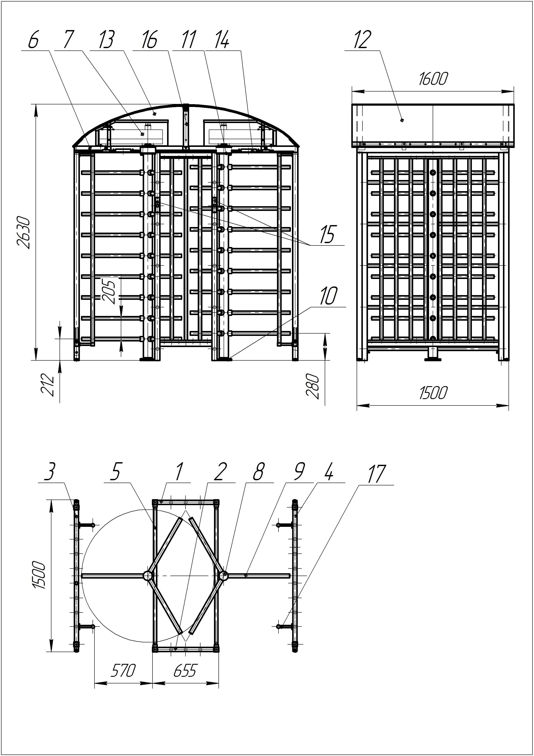
17

Габаритные размеры турникетов «Ростов-Дон ПР2М-У»

12
Приложение 1.2
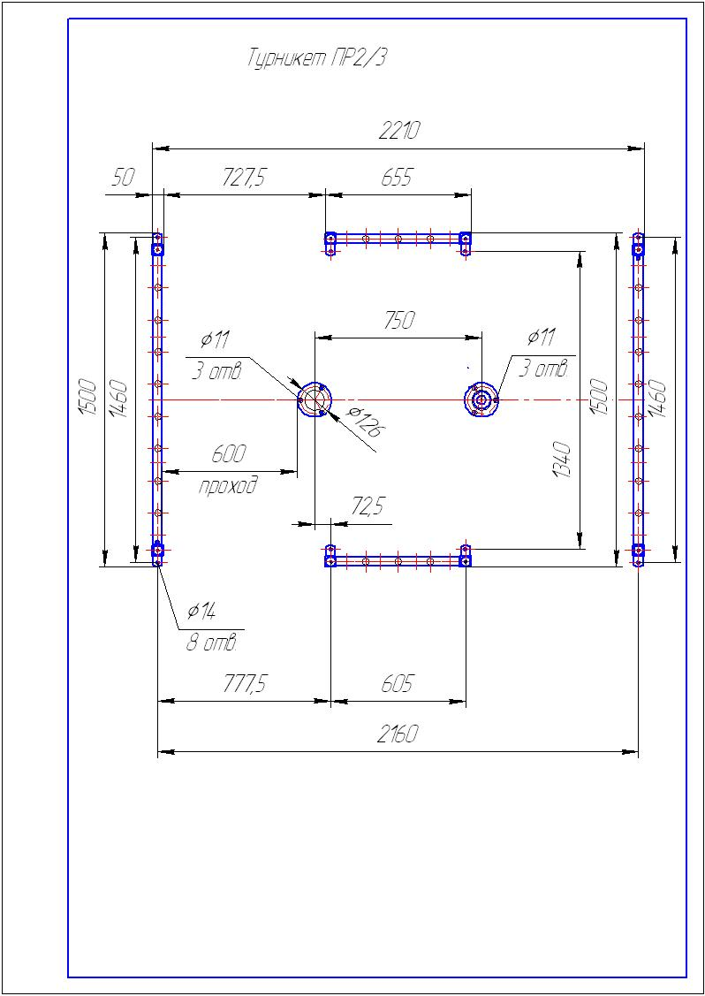
Установочные размеры турникетов «Ростов-Дон ПР2/3М-У»
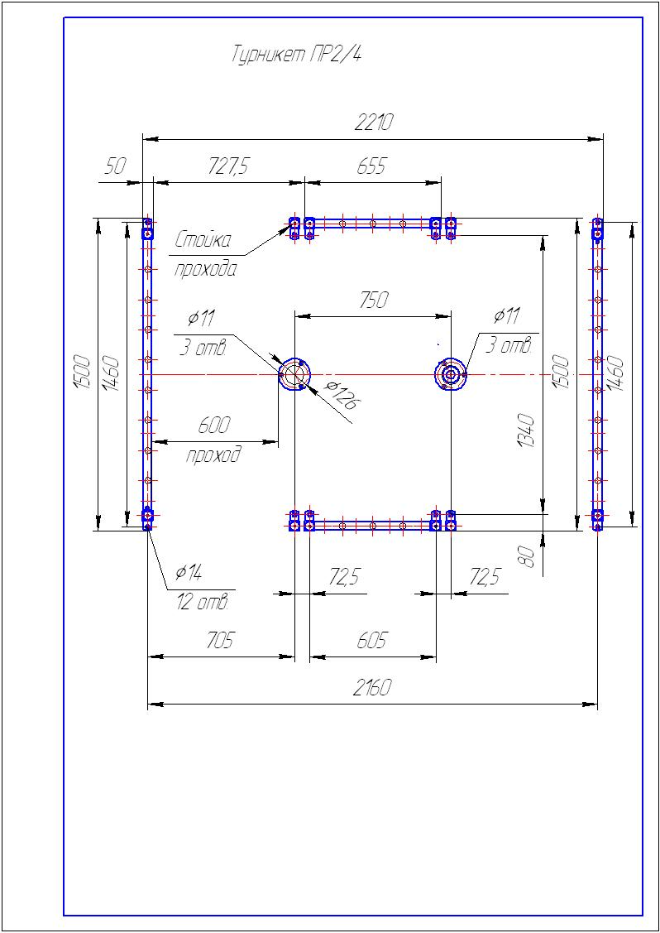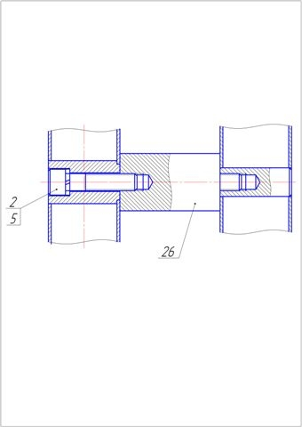
Стойка прохода
Втулка
Винт
Установочные размеры турникетов «Ростов-Дон ПР2/4М-У»
13
Приложение 1.3
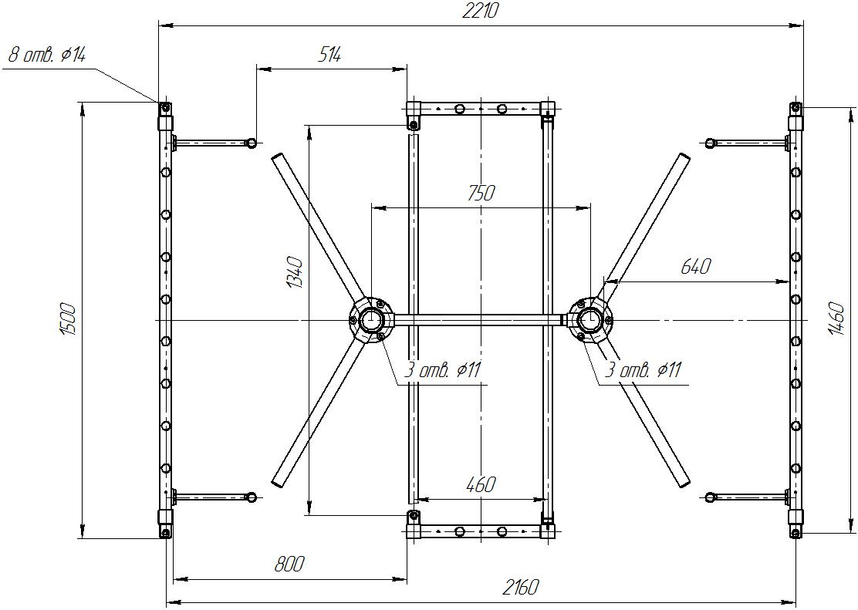
а)

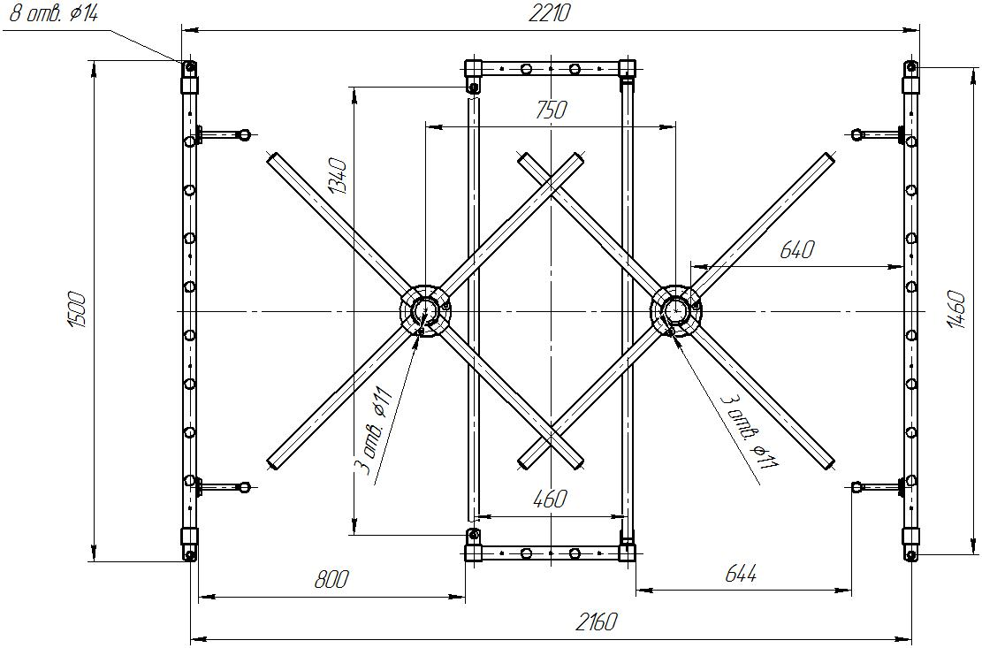
б)
Вид сверху турникетов «Ростов-Дон ПРШ2/3М» (а) и «Ростов-Дон ПРШ2/4М» (б) в режиме шлюза

14

Приложение 2.1

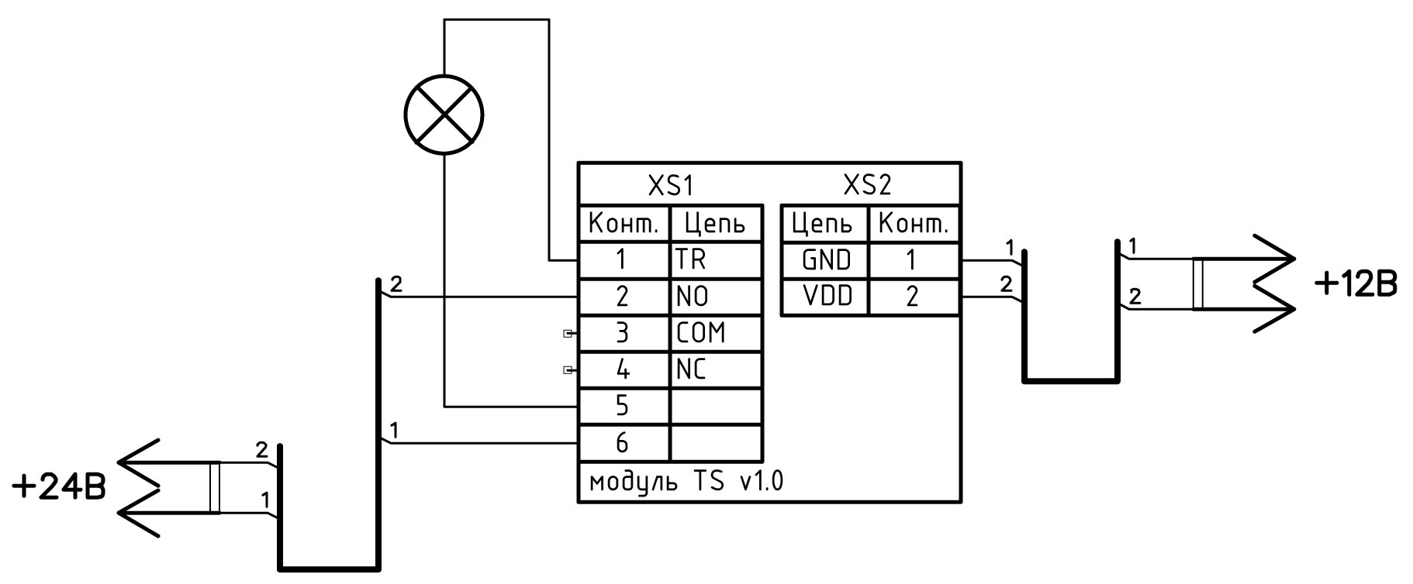
HL1

Список элементов схемы подогрева (на один проход):

- Модуль термостабилизации TS v1.0
- HL1 – лампа накаливания R2T13 24 Вольта 50 ватт

Параметры блока питания для подогрева (на один проход): 24В 3,5А

Схема электрическая принципиальная электроподогрева
турникетов ПР2М-У

15

УПАКОВОЧНЫЙ ЛИСТ
Содержимое | Кол-во
Ограждение турникета:  Лицевая рама 1 с внешним индикатором  Лицевая рама 2 с внешним индикатором  Секция прохода 3  Секция прохода 4  Стойка прохода турникета ПР2/4  Рама 6  Болт М12х30 для крепления рамы к ограждению  Заглушки фундаментных отверстий | 1 шт.  1 шт.  1 шт.  1 шт.  4 шт.  1 шт.  8 шт.  8(12)*шт.
Крепление центральной стойки:  Винт М8х20  Заглушка на нижний фланец | 8 шт.  6 шт.
Центральная стойка трехлопастная :  Декоративные втулки на штанги с винтами  Центральная стойка 8  Штанги 9  Штанги 9  Механизм на раме 7  Ключи замка расфиксации механизма  Болт М12х55 для крепления рамы механизма 7 к раме 6 | 54 шт.(72шт.)*  2 шт.  27 шт. (36)*  27 шт. (36)* 2 шт.  8 шт.  4 шт.
Крыша турникета  Крыша пластиковая 12  Боковины 13  Перегородка 16  Винт М4х16  Труба водосточная*  Желоб водосточный 18*  Винты крепления желоба М4х20*  Держатели трубы водосточной* | 2 шт.  4 шт.  1 шт.  8шт.  4 шт.  4 шт.  12 шт.  20 шт.
Блок питания электроподогрева 24В, 3А | 1 шт.
Пульт дистанционного управления (ПДУ) | 1 шт.
* Количество в скобках - для четырехлопастного турникета.

16
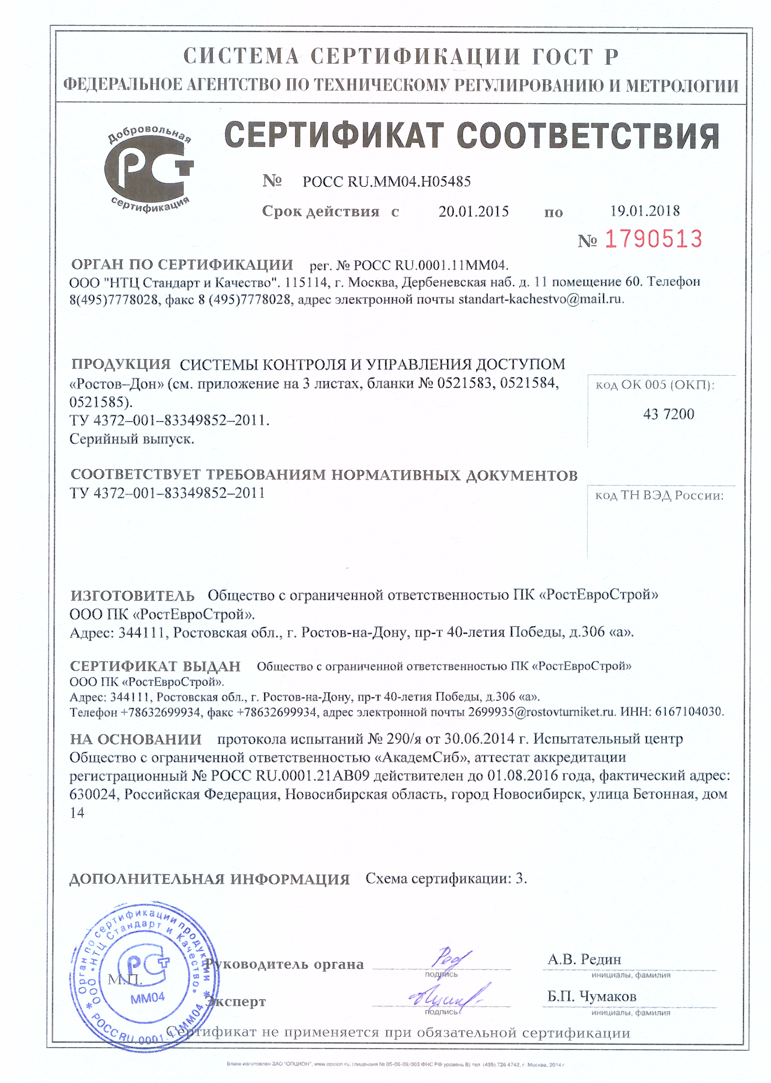

17
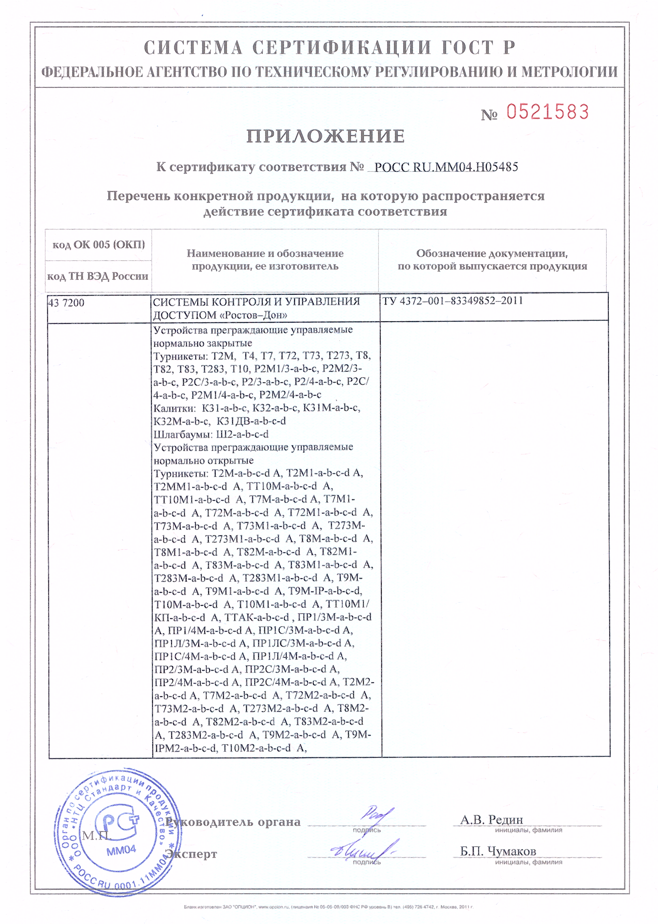Сертификат пожарной безопасности см. сайт rostovturniket.ru: №РОСС RU.И703.04ЮААО.П301.90010
18

СОДЕРЖАНИЕ

 | стр.
1 НАЗНАЧЕНИЕ | 2
2 ТЕХНИЧЕСКИЕ ДАННЫЕ | 3
3 КОМПЛЕКТ ПОСТАВКИ | 4
4 УСТРОЙСТВО И ПРИНЦИП РАБОТЫ | 4
5 ТРЕБОВАНИЯ БЕЗОПАСНОСТИ | 6
6 ПОДГОТОВКА К РАБОТЕ И ПОРЯДОК УСТАНОВКИ | 6
7 СОПРЯЖЕНИЕ И РАБОТА СО СКУД | 8
8 ПРАВИЛА ЭКСПЛУАТАЦИИ И РЕЖИМЫ РАБОТЫ | 9
9 ПЕРЕЧЕНЬ ВОЗМОЖНЫХ НЕИСПРАВНОСТЕЙ  И СПОСОБЫ ИХ УСТРАНЕНИЯ | 10
10 ХРАНЕНИЕ И ТРАНСПОРТИРОВАНИЕ | 10
11 СВИДЕТЕЛЬСТВО О ПРИЕМКЕ | 11
12 ГАРАНТИЙНЫЕ ОБЯЗАТЕЛЬСТВА | 12
ПРИЛОЖЕНИЯ:
Приложение 1.1 - Габаритные размеры турникетов ПР2у | 12
Приложение 1.2 - Установочные размеры турникетов ПР2у | 13
Приложение 1.3 -Вид сверху турникетов «Ростов-Дон ПРШ2/3»  (а) и «Ростов-Дон ПРШ2/4» (б) в режиме шлюза  Приложение 2.1 - Схема электрическая принципиальная  подогрева полноростовых турникетов ПР2у | 14  15
Упаковочный лист | 16
Сертификат соответствия | 17-18

Производитель: ООО ПК «РостЕвроСтрой»

Адрес: 344111, г. Ростов-на-Дону, пр. 40-летия Победы, д. 306а

Тел.: 8(863) 206-16-86(многоканальный), 269-99-34, 269-99-35,

269-99-36, 269-99-37, 269-99-38. 269-95-61
Тел. технической поддержки: 8(863)-269-99-39

E-mail: 2699935@rostovturniket.ru, 2699935@mail.ru

Сайт: www.rostovturniket.ru

